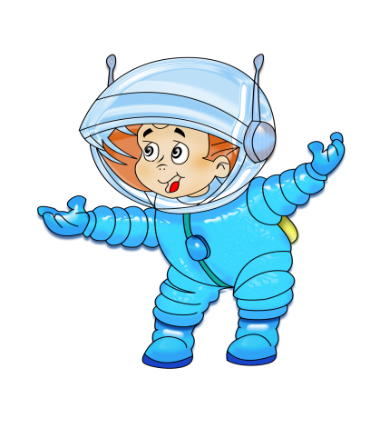
День космонавтики
Для детей 6-7 лет
1. Рекомендую объяснить ребенку, почему празднуют День космонавтики, что это за праздник.
Материал для рассказа может быть следующим.
12 апреля в нашей стране отмечается День космонавтики. В этот день в 1961 году нашу планету потрясла неожиданная весть: "Человек в космосе!" Мгновенная мечта людей о полете в космос сбылась. Солнечным апрельским утром мощная ракета вывела на орбиту космический корабль "Восток" с первым космонавтом Земли? нашим соотечественником Ю. А. Гагариным на борту. Полет вокруг Земли длился 108 минут. Так началось время космических ракет, спутников, луноходов, международных космических экипажей. Люди всегда мечтали узнать о космосе как можно больше, ведь мир звезд огромный и таинственный. В нем много неизвестного и загадочного.
2. Рассмотрите картинки и иллюстрации в книгах с изображением космоса, космонавтов и космической техники.
3. Расскажите ребенку о первом космонавте - Юрии Гагарине.
4. Словарная работа.
Объясните ребенку значение слов: взлет, посадка, старт, приземление, скафандр, шлем.
5. Подберите однокоренные слова к слову "космос" (задание для детей 6-7 лет).
6. Упражнение "Посчитай" на согласование числительных с существительным.
1 космонавт, 2 космонавта, 3…, 4…, 5...
1 ракета, 2 ракеты, 3..., 4..., 5...
1 космический корабль, 2..., 3..., 4..., 5...
1 скафандр, 2..., 3..., 4..., 5...
7. Упражнение "Один - много" на употребление мн. числа существительных в род. падеже.
Один космонавт - много космонавтов.
Одна ракета - много ракет. И так далее.
8. Составить предложение из слов.
Ракета, космос, летать, в.
Космонавт, в, летать, космос.

9. Развитие логического мышления (для детей 6-7 лет).
Отгадай загадки.
Лежит ковер, большой, большой, а не ступишь на него ногой.
(небо)
По голубому блюду золотое яблочко катится.
(небо и солнце)
10. Развитие слухового внимания, памяти.
Предложите ребенку внимательно послушать сказку и постараться ее запомнить.
"Жил на свете Звездочет. Каждую ночь он наблюдал далекие звезды, а днем изучал самую близкую звезду - Солнце, пытаясь разгадать тайну их рождения, жизни и смерти. Но время шло. Звездочет старел, а тайна оставалась неразгаданной. И тогда он решил полететь к Солнцу, чтобы все увидеть самому. "Возьму свою старую карету, запрягу в нее пару сильных коней, да и помчусь!" - решил он.
"Что ты, что ты, - заскрипела карета, - мне не выдержать такого длинного путешествия - развалюсь по дороге! Ведь оно продлится не менее 500 лет! Возьми уж лучше автомобиль!"
Послушался Звездочет, выбрал машину. Но едва он взялся за руль, как зафырчал мотор: "Фр-ррр! Не буду включаться. Сто лет работать без отдыха не делаю!"
Решил Звездочет взять самолет. Сказал он самолету: "Отнеси меня, пожалуйста, к Солнцу! Я очень тороплюсь, сколько лет для этого надо?"
"10 лет. Но я не могу выполнить твою просьбу. В космосе нет воздуха и моим крыльям не на что опереться. Иди к моей сестре-красавице ракете. Только она может летать в безвоздушном пространстве".
Так Звездочет и поступил. Но только он собрался занять место в кабине корабля, как из-за туч выглянуло Солнце, и его золотистые лучи брызнули во все стороны. Один солнечный луч коснулся щеки Звездочета и шепнул: "Ракете нужен год, а мне только 8 минут. Полетели?"
Обрадовался Звездочет, потянулся за солнечным лучом и пропал из глаз..."
Вопросы после прочтения:

- Что наблюдал Звездочет ночью?
- Что он наблюдал днем?
- Куда решил полететь Звездочет?
- Какие виды транспорта решил использовать Звездочет, чтобы осуществить свою мечту?
- Сколько времени нужно ракете, чтобы долететь до Солнца?
- Сколько времени понадобилось солнечному лучу?
11. Развитие памяти, работа над четкостью речи.
Выучить стихотворение.
Мы летим к другим планетам!
Объявляем всем об этом!
Весь игрушечный народ
C нами просится в полет.
Жмется Заинька к ракете:
- Полечу я с вами, дети,
На любую из планет,
Где волков зубастых нет.
Мышки-крошки засмеялись:
- Мы летали, не боялись,
Высота-красота,
Ни единого кота!
Даже плюшевый медведь
Хочет к звездам полететь.
И с Большой медведицей
В синем небе встретиться.
(Г. Бойко)
12. Развитие мелкой моторики.
Нарисовать рисунок или сделать поделку на тему космоса.

Полезные ссылки на тему Космос:
https://vk.com/video-55615958_456240088
https://vk.com/away.php?to=http%3A%2F%2Fwww.tvroscosmos.ru%2F5451%2F&post=-155684748_84&el=snippet

